广东医科大学2021年硕士研究生接收调剂远程复试办法

一、考生复试所需设备
我校网络远程复试服务平台为腾讯会议系统，复试前考生须提前学习、熟悉操作流程。考生以双机位模式参加复试，请提前准备好远程复试所需的硬件设备并下载安装相关软件，复试前按相关通知要求进行测试，以保证复试正常进行。
（一）硬件要求
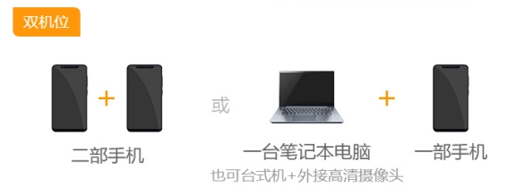
主机位为智能手机或电脑，用于面试。辅助机位（第二机位）为智能手机，用于监控面试环境。
（二）软件要求
请考生在主机位、辅助机位（第二机位）设备上均安装腾讯会议软件（详见附件：2021年广东医科大学复试腾讯会议软件操作说明）。请提前为电脑、手机充电，确保复试期间各个设备电量充足。如不具备远程复试条件或不能操作系统，请及时联系招生学科。
（三）网络环境
具备有线、无线（Wi-Fi）和畅通的4G、5G网络中的两个以上，保证网络良好能满足复试要求。如使用电脑，建议通过网线接入网络进行面试，并确保摄像头和麦克运行正常。
二、考生复试注意事项
（一）服从管理
考生应当自觉服从考试工作人员管理，严格遵从考试工作人员关于网络远程复试考场入场、离场、打开视频等指令，不得以任何理由妨碍考试工作人员履行职责，不得扰乱网络远程复试考场及相关场所的秩序。
（二）身份核查
考生必须凭本人初试《准考证》和有效二代居民身份证参加网络远程复试，并主动配合身份验证核查等。
（三）复试环境要求
1.有良好光线的独立复试空间，不逆光，保持环境安静、整洁。复试全程只允许考生一人在复试房间，禁止他人进出，严禁在培训机构、网吧等公众场所进行。
2.有良好的4G、5G网络环境、稳定的宽带接入，网速能充分满足音视频传输要求，复试期间应全程保持在线；同时，在复试时开启4G、5G网络热点，以备在网络中断情况下使用。
3.如网络不稳定或家庭有困难，可以考虑提前预订有稳定宽带的宾馆房间参加复试，须做好个人防护和场所环境防疫消毒工作。
4.复试期间视频背景必须是真实环境，不允许使用虚拟背景、更换视频背景等。复试期间不允许采用任何方式变声、更改人像。
5.手机请设置为电话“免干扰模式”，关闭微信和QQ视频通话、录屏、外放音乐、闹钟等可能影响面试的应用程序功能，以免影响复试正常进行。
（四）个人仪表要求
面试过程要注意仪容仪表干净整洁、言语礼貌等，应保证面部清晰可见，不得佩戴帽子、耳机、耳饰、口罩等，头发不可遮挡耳朵。面试时，考生应全程正面朝向摄像头并保持坐姿端正，保证头肩部及双手出现在视频画面正中间，面试过程中不得随意转换视频连接界面。
（五）设备摆放和设置要求
复试前按要求安装调试好设备。考生端两台设备开启摄像头，考前逐一360°环绕展示考试房间内情况，电脑或手机作为主机位，自带或外接摄像头对准考生坐姿上半身；另一部手机作为辅助机位（第二机位），放在考生侧后方1-2米处，摄像头从考生后方成45°拍摄，要保证考试全程中考生的考试屏幕能清晰地被复试专家看到。设备调试完成后，关闭可能影响面试的应用程序。面试系统音频视频必须全程开启。
（六）应急要求
复试期间，如发生设备或网络故障，请立即调整手机设置，保持联系电话畅通，并及时联系招生学科工作人员。
三、考生复试所需材料
（一）复试前提交材料
复试考生须于复试前按照《广东医科大学2021年硕士研究生招生调剂信息预公告》要求将复试所需材料的扫描件发送给各招生学科，文件名称：考生姓名+专业名称+考生编号（15位）。材料原件于入学复查时再核对。
（二）复试时所用材料
1.初试准考证。
2.有效居民身份证。
3.签字笔和空白纸若干。
4.各招生学科要求的其他考试用品或材料。
四、考生复试其他要求
（一）守时要求
所有考生必须按照复试通知要求和学科安排参加复试，无故不遵守规定时间和复试安排一律取消复试及可录取资格。
（二）诚信要求
1.在法律规定的国家考试中，组织作弊的行为；为他人实施组织作弊提供作弊器材或者其他帮助的行为；为实施考试作弊行为，向他人非法出售或者提供考试的试题、答案的行为；代替他人或者让他人代替自己参加考试的行为都将触犯刑法。
2.复试是国家研究生招生考试的重要组成部分，考生应确保提交材料真实和复试过程诚信。复试过程中考生禁止录音、录像、录屏、缩屏、直播和投屏，禁止以任何形式对外泄露或发布复试相关内容和信息。对复试过程私自违规录音、录屏、录像等获得的内容在监督复议时不予采纳。
（三）违规处罚
在复试过程中如发现考生存在违规行为，一经查实，即按照《国家教育考试违规处理办法》等规定严肃处理，取消录取资格，并记入《国家教育考试考生诚信档案》。入学后3个月内，我校将按照《普通高等学校学生管理规定》对所有考生进行全面复查，复查不合格的，取消学籍；情节严重的，移交有关部门调查处理。

(附件《2021年广东医科大学复试腾讯会议软件操作说明》见下一页)

附件：
2021年广东医科大学复试腾讯会议软件操作说明

一、主机位（电脑）
（一）下载腾讯会议APP
网址如下：https://cloud.tencent.com/act/event/tencentmeeting_free?fromSource=gwzcw.3220293.3220293.3220293&utm_medium=cpc&utm_id=gwzcw.3220293.3220293.3220293
（二）注册腾讯会议（需实名制）
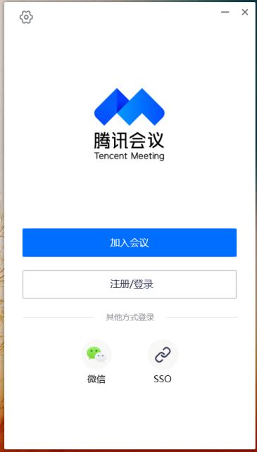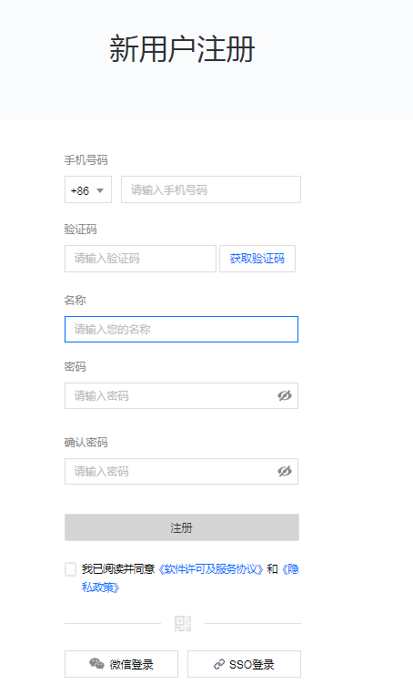
（三）登陆腾讯会议
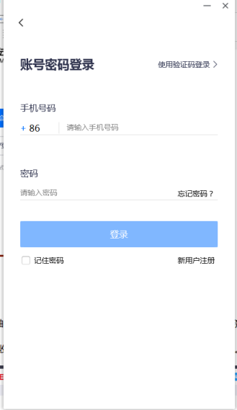
（四）加入会议
输入学院发送的会议链接或ID，姓名栏目需实名制输入（复试序号+姓名，如：02猫南北）
考生入会时请勾选 “入会开启麦克风”“入会开启扬声器”“入会开启摄像头”，取消勾选“入会开启美颜”。
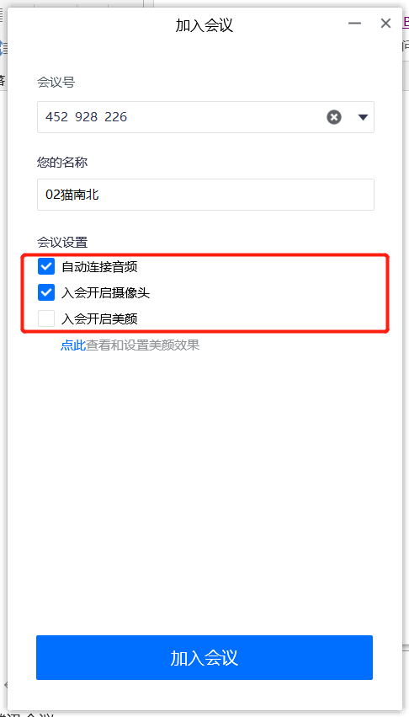
二、副机位（手机）
（一）微信搜索“腾讯会议”小程序
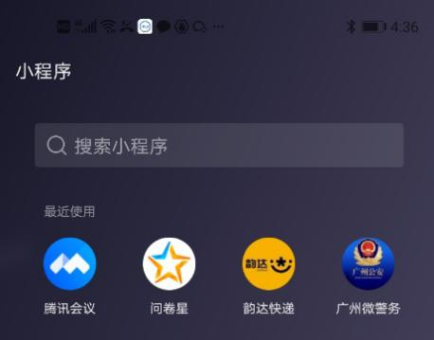
（二）授权登录
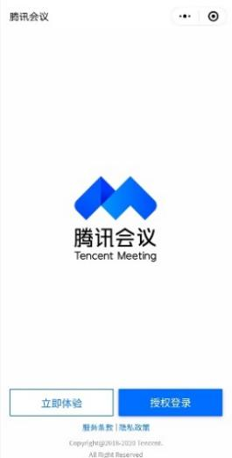
（三）加入会议
会议号输入学院发送ID，入会名称需实名制输入[复试序号+姓名+（副机位），如：02猫南北（副机位）]
考生入会时请勾选 “开启摄像头”，取消勾选“开启麦克风”“开启扬声器”

